Мигачев Павел Игоревич, группа 8-1
Лабораторная работа № 8
Вариант № 1
Линейная регрессия
Цель работы
Синтезировать заданный алгоритм линейной регрессии. Выполнить проверку значимости полученной модели регрессии.
Задание
- Получить коэффициенты модели регрессии. Выполнить проверку значимости полученной модели и представить результаты в виде выводов по проделанной работе.
Используя стандартные функции Matlab (regress) построить модель линейной регрессии полиномиальной функции с коэффициентами a(1)=2; a(2)=-3; a(3)=17; a(4)=300; a(5)=250; a(6)=-1100. Вычислить коэффициент детерминации для следующих объемов обучающей выборки: 50, 100 и 1000. Дисперсия ошибки измерения выходной переменной = 1, уровень значимости для проверки гипотез по критерию Фишера = 0.01.

Код программы (внесённые изменения в шаблон кода выделены)
import numpy as np
import statsmodels.api as sm
import matplotlib.pyplot as plt
# ЗАДАНИЕ ВАРИАНТА
# коэффициенты полинома (a(1)...a(6))
a1, a2, a3, a4, a5, a6 = 2, -3, 17, 300, 250, -1100
a = np.array([a1, a2, a3, a4, a5, a6], dtype=float)
ng = 5 # порядок полинома
sigma2 = 1.0 # дисперсия шума (D = 1)
gamma = 0.01 # уровень значимости (alpha = 0.01)
def true_poly(x: np.ndarray) -> np.ndarray:
"""Истинная полиномиальная функция."""
return (a[0] * x**5 +
a[1] * x**4 +
a[2] * x**3 +
a[3] * x**2 +
a[4] * x +
a[5])
def run_experiment(N: int, random_state: int = 42):
"""
Строим регрессию для заданного объёма выборки N.
Рисуем график и печатаем характеристики.
"""
rng = np.random.default_rng(random_state)
# 1) Генерация выборки
# x ~ U[0, 1]
x = rng.uniform(0.0, 1.0, size=N)
# истинное значение и зашумлённые наблюдения
y_true = true_poly(x)
noise = rng.normal(0.0, np.sqrt(sigma2), size=N)
y = y_true + noise
# 2) Матрица признаков X: [x^5, x^4, x^3, x^2, x, 1]
X = np.column_stack([x**5, x**4, x**3, x**2, x, np.ones_like(x)])
# 3) Линейная регрессия OLS (метод наименьших квадратов)
model = sm.OLS(y, X)
res = model.fit()
# 4) Предсказания и доверительные интервалы на сетке
x_grid = np.linspace(0.0, 1.0, 400)
X_grid = np.column_stack(
[x_grid**5, x_grid**4, x_grid**3, x_grid**2, x_grid, np.ones_like(x_grid)]
)
y_true_grid = true_poly(x_grid)
pred = res.get_prediction(X_grid)
# доверительный интервал уровня (1 - gamma), т.е. 99%
frame = pred.summary_frame(alpha=gamma)
y_pred_grid = frame["mean"]
ci_lower = frame["mean_ci_lower"]
ci_upper = frame["mean_ci_upper"]
# 5) «Дисперсии оценивания»
# ошибка между оценённой моделью и истинной функцией
sigma2_reg = np.mean((y_pred_grid - y_true_grid) ** 2)
# ошибка между моделью и наблюдениями (станд. MSE на обучающей выборке)
y_hat_train = res.fittedvalues
sigma2_lms = np.mean((y_hat_train - y) ** 2)
beta = sigma2_reg / sigma2_lms if sigma2_lms > 0 else np.nan
# 6) Печать результатов (аналог командного окна MATLAB)
print(f"\nN = {N}")
print(f"betta = {beta:.4f}")
print("Дисперсия оценивания (погрешности модели) "
"множественной линейной регрессии:",
f"{sigma2_reg:.4f}")
print("Дисперсия оценивания (погрешности модели) "
"метода наименьших квадратов:",
f"{sigma2_lms:.4f}")
print(f"Коэффициент детерминации R^2 = {res.rsquared:.6f}")
# Критерий фишера
print(f"F-статистика = {res.fvalue:.4f}, p-value = {res.f_pvalue:.3g}")
# 7) График как в MATLAB
plt.figure(figsize=(7, 6))
plt.title("Полученная регрессионная зависимость")
# красные кружки – наблюдения XN-YN
plt.scatter(x, y, facecolors='none', edgecolors='r',
label="XN-YN (наблюдения)")
# синяя линия – истинная функция y = f(x)
plt.plot(x_grid, y_true_grid, 'b', label="y = f(x) (истинная функция)")
# зелёная линия – оценка регрессии y = f_lms(x)
plt.plot(x_grid, y_pred_grid, 'g', label="y = f_лмс(x) (регрессия OLS)")
# пунктир – доверительный интервал y ± dy
plt.plot(x_grid, ci_lower, 'k--', label="y - dy (доверит. интервал)")
plt.plot(x_grid, ci_upper, 'k--', label="y + dy")
plt.xlabel("X")
plt.ylabel("Y")
plt.grid(True)
# подпись в стиле MATLAB: N, ng, D, gamma, p-val
txt = f"N={N} ng={ng} D={sigma2:.0f} gamma={gamma:.2f} p-val={res.f_pvalue:.3g}"
plt.text(0.02, 0.95, txt,
transform=plt.gca().transAxes,
fontsize=9,
bbox=dict(facecolor='white', alpha=0.7, edgecolor='none'))
plt.legend()
plt.tight_layout()
plt.show()
return res
# ЗАПУСК ДЛЯ РАЗНЫХ ОБЪЁМОВ ВЫБОРКИ
# по заданию обычно нужно N = 50, 100, 1000
for N in [50, 100, 1000]:
run_experiment(N)

Используемые формулы

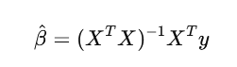
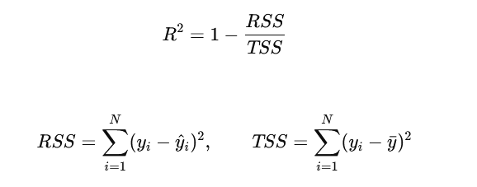
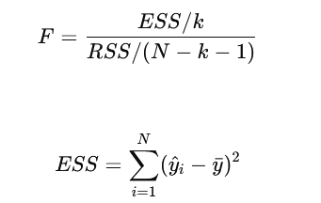

Результаты выполнения задания

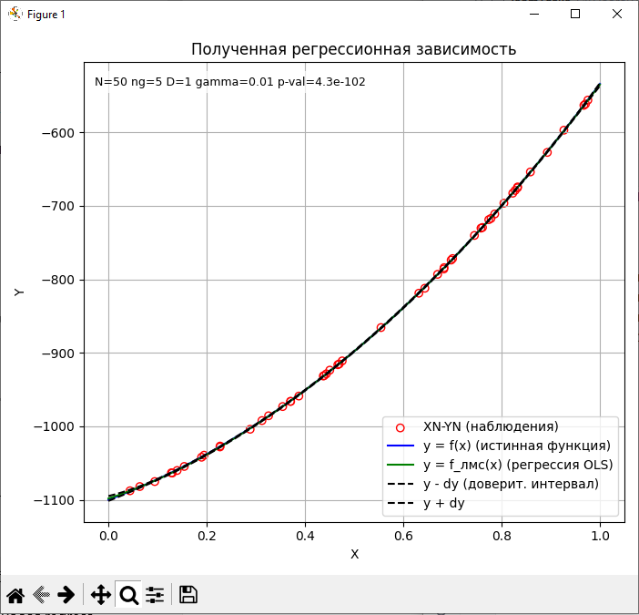

Рисунок 1.

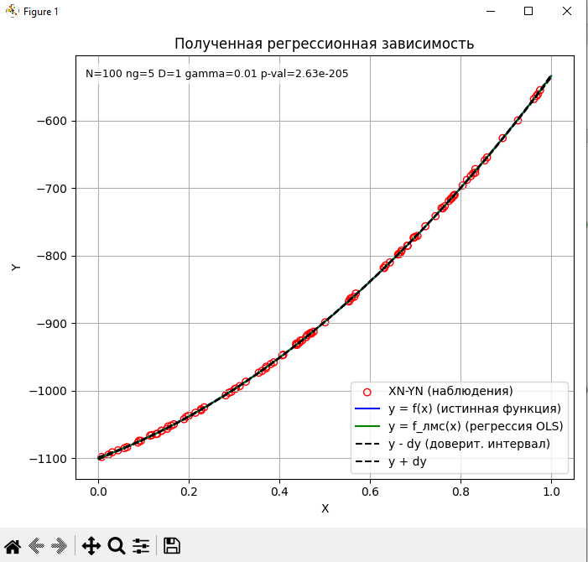
Рисунок 2.

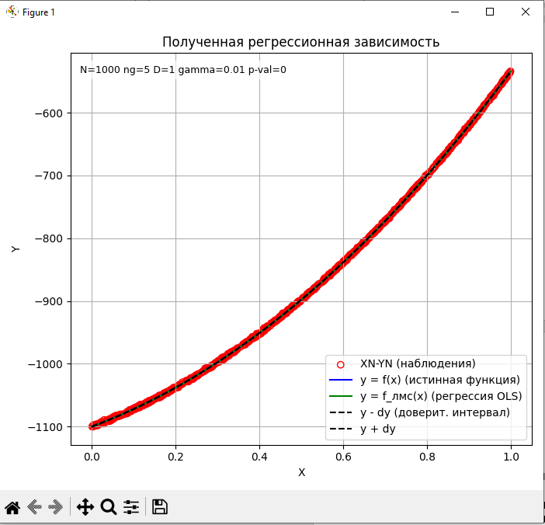
Рисунок 3.

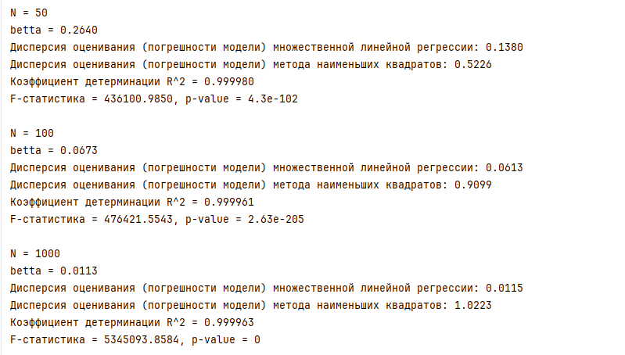
Рисунок 4.

Ответы на контрольные вопросы
- Увеличение объёма обучающей выборки приводит к тому, что оценки коэффициентов регрессии становятся более точными, остаточная ошибка уменьшается, а коэффициент детерминации R² возрастает. Это делает модель более устойчивой, а её значимость по критерию Фишера — выше. Чем больше данных, тем надёжнее проверка гипотезы о значимости регрессии и тем меньше влияние случайного шума.
- Параметр регуляризации влияет на баланс между точностью и устойчивостью модели. При слишком малом значении модель может переобучаться и подстраиваться под шум, порождая большие и нестабильные коэффициенты. При слишком большом значении регуляризации модель чрезмерно сглаживается и недообучается, теряя способность точно описывать зависимость. Правильный выбор параметра позволяет повысить устойчивость решения и избежать переобучения.
- Регуляризация требуется в ситуациях, когда модель сложная относительно количества данных, когда признаки сильно коррелированы между собой, когда используется полином высокой степени или когда данные содержат значительный шум. В таких условиях обычный метод наименьших квадратов становится нестабильным, а регуляризация позволяет получить надёжные оценки коэффициентов и улучшить обобщающую способность модели.

Выводы
В ходе работы была исследована полиномиальная модель регрессии пятой степени и построена её оценка методом наименьших квадратов при различных объёмах обучающей выборки. Полученные результаты показали, что при увеличении числа наблюдений качество аппроксимации возрастает, коэффициент детерминации стремится к единице, а модель становится более значимой по критерию Фишера. Графики продемонстрировали практически полное совпадение истинной функции и оценённой регрессии благодаря точному совпадению структуры модели и использованию низкодисперсного шума. Также были вычислены дисперсии ошибок, подтверждающие высокую точность оценивания. В целом задача показала корректность работы метода МНК и его зависимость от объёма обучающих данных.

